Modelo conceptual de la red social estudiantil Pascualina

por:
JOSE DAVID CELIS CEPEDA
MARIANA DIAZ LASTRE
NATHALY RIVAS

Bases de datos I
Oralia Cortés Grajales
G100

INSTITUCIÓN UNIVERSITARIA PASCUAL BRAVO
2026

DIAGRAMA JOSE DAVID CELIS

Entidades y su justificación:

ESTUDIANTE: El estudiante representa a los usuarios principales de la red social. esta entidad es necesaria para almacenar la información de cada estudiante y poder crear su perfil, conectarse con otros compañeros, crear publicaciones, pertenecer a grupos y participar en eventos.

atributos:

pk id_estudiante
nombre
apellido
correo
programa
semestre
acerca_estudiante

PUBLICACIÓN: Esta entidad representa el contenido que los estudiantes pueden compartir en la plataforma, como por ejemplo hacer preguntas, compartir recursos e incluso compartir contenido divertido. Se requiere almacenar información propia de cada publicación y relacionarla con el estudiante que la realiza.

atributos:

pk: id_publicacion
contenido
fecha_hora

GRUPO: representa las comunidades que los estudiantes pueden crear y a las cuales pueden unirse. Estos grupos pueden ser para varias cosas, como por ejemplo clubes de interés o grupos para realizar trabajos o estudiar algún tema, por lo que es necesario almacenar información propia de cada grupo.

atributos:

pk: id_grupo
nombre
descripcion
fecha_creacion

EVENTO: representa las actividades que se pueden agendar en la red social, como reuniones de estudio, talleres y actividades sociales, cada evento necesita almacenar información como su nombre, descripción, fecha, hora y lugar.

atributos:
pk: id_evento
nombre
descripcion
fecha
hora
lugar

INTERÉS: representa las áreas de estudio, habilidades, disciplinas, deportes y otros intereses que los estudiantes pueden compartir en sus perfiles. Esta entidad permite relacionar diferentes estudiantes con intereses comunes y facilitar la conexión entre personas con gustos o conocimientos similares.

atributos:
pk: id_interes
nombre
descripcion

RELACIONES Y CARDINALIDADES

- ESTUDIANTE—-PUBLICACION (1:N) : un estudiante puede publicar 0,1 o muchas publicaciones, cada publicacion pertenece a un solo estudiante.
- ESTUDIANTE—-GRUPO(1:N) : un estudiante puede crear varios grupos, pero cada grupo tiene un estudiante que lo crea.
- ESTUDIANTE—-GRUPO(N:M) : un estudiante puede pertenecer a varios grupos y un grupo puede tener varios estudiantes
- ESTUDIANTE—-EVENTO(1:N) : un estudiante puede organizar varios eventos, pero cada evento es creado por un estudiante.
- ESTUDIANTE—-EVENTO(N:M) :un estudiante puede participar en varios eventos y cada evento puede contar con múltiples estudiantes participantes
- ESTUDIANTE—-INTERÉS(N:M) :el mismo interés puede pertenecer a muchos estudiantes.
- ESTUDIANTE—-ESTUDIANTE(Relación recursiva (N:M): un estudiante puede seguir o conectarse con múltiples estudiantes y, puede ser seguido o conectado por múltiples compañeros.

DIAGRAMA:

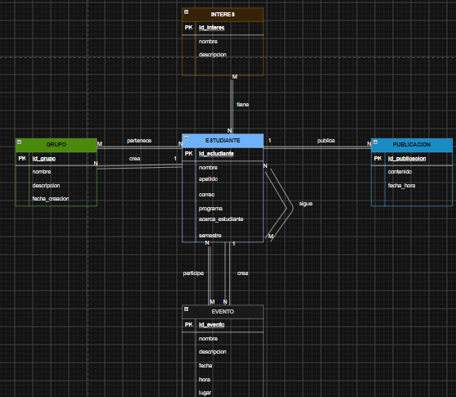

CONCLUSIÓN

Con este trabajo pude entender mejor cómo organizar la información de una red social. Identifiqué las entidades, sus atributos y las relaciones entre ellas, lo que me ayudó a crear un modelo más claro y a entender cómo se podría construir la base de datos.

VIDEO EXPLICATIVO:

https://www.loom.com/share/c2dd7308ad37440fb7d661faafee5562

—------------------------------------------------------------------------------------------------------------------------

